

|  |  |  |  |  |
| --- | --- | --- | --- | --- |
| ***Estudante:*** | | | | |
| ***Turma:9°ano*** | ***Turno:*** | ***Data de Aplicação:*** | | ***2º Bimestre*** |
| ***Prof(a).*** | | | ***Nota Final:*** | |
| ***INÍCIO: TÉRMINO:*** | | | | |
| ***PROVA DE HISTÓRIA*** | | | | |
| ***INSTRUÇÕES GERAIS***  1. Confira atentamente a construção da prova. Qualquer falha de impressão ou falta de folhas deve ser comunicada ao professor no prazo máximo de **15 (quinze) minutos.**  2. Inicie a prova identificando todas as páginas com seu **nome e turma.**  3. Resolva as questões nos locais correspondentes usando caneta com tinta azul ou preta. Responda a lápis somente quando determinado.  4. Utilize somente o material autorizado. É proibido o uso de qualquer tipo de corretivo; de aparelho celular.  5. Esta prova é individual. Ao término do tempo, levante o braço e aguarde o fiscal recolher a prova.  6. A posse e/ou uso de meios ilícitos para a execução da prova é(são) considerado(s) falta disciplinar grave, acarretando a atribuição de **grau ZERO.**  7. As questões indicadas com **\***são questõesde desafio e correspondem a um ponto adicional.  8. Esta prova vale de **0 a 10 (dez)**  **9. Em provas de exatas é obrigatório apresentação do cálculo, para validação da questão. Caso não conste será anulada.** | | | | |

**01.** Explique o contexto político brasileiro em que Getúlio Vargas assumiu o poder em 1930.

_____________________________________________________________________________________________________________________________________________________________________________________________________________________________________________________________________________________________

**02.**Observe as imagens abaixo e descreva os meios de propaganda utilizada por Getulio Vargas para popularizar suas ideais

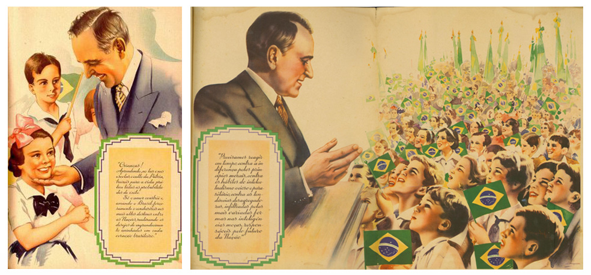

_____________________________________________________________________________________________________________________________________________________________________________________________________________________________________________________________________________________________

**03.** Getúlio Vargas é lembrando como um grande presidente populista. Descreva as características do populismo

_____________________________________________________________________________________________________________________________________________________________________________________________________________________________________________________________________________________________

**04.** Uma das principais ferramentas de controle político do Estado Novo foi a propaganda e a atuação do DIP. Explique quais eram suas atribuições.

_____________________________________________________________________________________________________________________________________________________________________________________________________________________________________________________________________________________________

**05.** Explique, com suas palavras, o que foi o pangermanismo.

_____________________________________________________________________________________________________________________________________________________________________________________________________________________________________________________________________________________________

**06.** Explique como se deu a Guerra Civil espanhola.

_____________________________________________________________________________________________________________________________________________________________________________________________________________________________________________________________________________________________

**07.** Para impulsionar o desenvolvimento industrial e amenizar os efeitos da crise de 1929, o governo Vargas tomou algumas medidas como:

a) abandono das políticas de valorização do café.

b) nacionalização de diversas empresas estrangeiras.

c) suspensão dos impostos pagos pelas indústrias.

d) criação de uma aliança comercial entre países latino-americanos.

e) fortalecimento dos movimentos sindicais.

**08.** O Estado Novo foi um período da chamada "Era Vargas", em que o presidente tinha os mais amplos poderes.

Das alternativas abaixo, aponte aquela que corresponde a um evento ocorrido durante o Estado Novo.

a) A população paulista deflagrou a chamada Revolução Constitucionalista.

b) Foi criado o Ministério da Educação e Saúde, em novembro de 1930.

c) Eclodiu a Intentona Comunista.

d) O Governo aprovou a Lei de Sindicalização, que definia os sindicatos como órgãos consultivos.

e) O Brasil participou da 2ª Guerra Mundial com a Força Expedicionária Brasileira.

**09.** Leia o texto a seguir.

No atual estado da técnica militar, precisa-se de uma centena de viaturas e mais de cem toneladas de obuses para romper de modo certeiro a resistência oferecida em um único quilômetro, por um único batalhão bem entrincheirado e com cobertura de arame.

*(SARTRE, Jean-Paul. Diário de uma guerra estranha. São Paulo: Circulo do Livro, s/d. p. 97. )*

A Segunda Guerra Mundial foi marcada por grandes batalhas, envolvendo o exército dos Aliados e do Eixo. Nem sempre a quantidade de armamentos e tropas representava o fator determinante.

Dessas batalhas, aquela em que as condições climáticas foram decisivas para a vitória militar foi a Batalha

a) de Berlim, na qual os soviéticos derrotaram definitivamente os alemães.

b) de Pearl Harbour, na qual os japoneses atacaram de surpresa uma base norte-americana.

c) de Stalingrado, na qual o Exército Vermelho conseguiu derrotar a Wehrmacht.

d) da Inglaterra, na qual a Royal Air Force britânica resistiu eficazmente ao poderio da Luftwaffe.

e) da França, na qual a Blitzkrieg alemã rompeu facilmente a Linha Maginot.

**10.** As Brigadas Internacionais foram unidades de combatentes formadas por voluntários de 53 nacionalidades dispostos a lutar em defesa da República espanhola. Estima-se que cerca de 60 mil cidadãos de várias partes do mundo – incluindo 40 brasileiros – tenham se incorporado a essas unidades. Apesar de coordenadas pelos comunistas, as Brigadas contaram com membros socialistas, liberais e de outras correntes político-ideológicas.

*(SOUZA, I. I. A Guerra Civil Europeia. História Viva, n. 70, 2009 (fragmento).)*

A Guerra Civil Espanhola expressou as disputas em curso na Europa na década de 1930. A perspectiva política comum que promoveu a mobilização descrita foi o(a)

a) crítica ao stalinismo.

b) combate ao fascismo.

c) rejeição ao federalismo.

d) apoio ao corporativismo.

e) adesão ao anarquismo.

**11.** (Unesp) Decretada a extinção da Aliança Nacional Libertadora em 1935, seus membros, os não moderados, organizaram a insurreição comunista que foi abafada pelo Governo Vargas. Assinale a alternativa que apresenta a ação política subsequente e relacionada com a referida insurreição:

a) A proposta anti-imperialista e antilatifundiária, contida no programa da ANL, foi completamente abandonada.

b) Vargas, em proveito de seus planos ditatoriais, explorou o temor que havia ao comunismo.

c) Dois meses após a Intentona, todos os presos políticos que aguardavam julgamento foram colocados em liberdade.

d) A campanha anticomunista das classes dominantes contribuiu para que Vargas abandonasse seus planos continuístas.

e) Os revoltosos só se renderam depois de proclamada a suspensão definitiva do pagamento da dívida externa.

**12.** (Enem/2017) Durante o Estado Novo, os encarregados da propaganda procuraram aperfeiçoar-se na arte da empolgação e envolvimento das “multidões” através das mensagens políticas. Nesse tipo de discurso, o significado das palavras importa pouco, pois, como declarou Goebbels, “não falamos para dizer alguma coisa, mas para obter determinado efeito”.

*CAPELATO, M. H. Propaganda política e controle dos meios de comunicação. In: PANDOLFI, D. (Org.). Repensando o Estado Novo. Rio de Janeiro: FGV, 1999.*

O controle sobre os meios de comunicação foi uma marca do Estado Novo, sendo fundamental à propaganda política, na medida em que visava

a) conquistar o apoio popular na legitimação do novo governo.

b) ampliar o envolvimento das multidões nas decisões políticas.

c) aumentar a oferta de informações públicas para a sociedade civil.

d) estender a participação democrática dos meios de comunicação no Brasil.

e) alargar o entendimento da população sobre as intenções do novo governo.

**13.** Em 10 de novembro de 1937, Getúlio Vargas se dirigiu à população através do rádio: "A disputa presidencial estava levando o país à desordem. Os comunistas infiltravam-se dia a dia nas instituições nacionais. A Nação corria perigo de uma luta de classes e os partidos políticos inquietavam o nosso povo".

Este discurso inaugura o período chamado:

a) Estado Novo

b) República Nova

c) Era Vargas

d) Revolução de 30

**14.** (Fuvest) “Esta guerra, de fato, é uma continuação da anterior.”

(Winston Churchill, em discurso feito no Parlamento em 21 de agosto de 1941).

A afirmativa acima confirma a continuidade latente de problemas não solucionados na Primeira Guerra Mundial, que contribuíram para alimentar antagonismos e levaram à eclosão da Segunda Guerra Mundial.

Entre esses problemas, identificamos:

a) o crescente nacionalismo econômico e o aumento da disputa por mercados consumidores e por áreas de investimentos.

b) o desenvolvimento do imperialismo chinês da Ásia, com abertura para o Ocidente.

c) os antagonismos austro-ingleses em torno da questão da Alsácia-Lorena.

d) a oposição ideológica que fragilizou os vínculos entre os países, enfraquecendo todo tipo de nacionalismo.

e) a divisão da Alemanha, que a levou a uma política agressiva de expansão marítima.

**15.** (Fatec-adaptado) Em 1942, os Estúdios Disney lançaram o filme “Alô, Amigos”, no qual duas aves domésticas se encontram: o Pato Donald e o papagaio Zé Carioca. Este, afável e hospitaleiro, leva o ilustre norte-americano a conhecer as maravilhas do Rio de Janeiro, como o samba, a cachaça e o Pão de Açúcar.

A criação de um personagem brasileiro por um estúdio americano fazia parte, naquele momento,

a) da política de boa vizinhança praticada pelos EUA, que viam a América do Sul como parte do círculo de segurança de suas fronteiras durante a Segunda Guerra Mundial.

b) do claro descaso dos norte-americanos com o Brasil, ao criar um personagem malandro como forma de desqualificar o povo brasileiro.

c) do medo que os norte-americanos tinham, porque o Brasil se tornava uma grande potência dentro da América do Sul e começava a suplantar o poderio econômico americano.

d) do projeto de expansão territorial norte-americana sobre o México, projeto esse que necessitava de apoio de outros países da América Latina, entre eles o Brasil.

e) da preocupação norte-americana com a entrada do Brasil na Segunda Guerra, ao lado da Alemanha nazista, e com a implantação de bases navais alemãs no porto de Santos.

***Boa Prova!!!***